Tiết 2: Tự rèn luyện kỹ năng bảo mặt tài khoản
- Cá nhân: kiểm tra mật khẩu hiện tại bằng công cụ oniline (password checker).
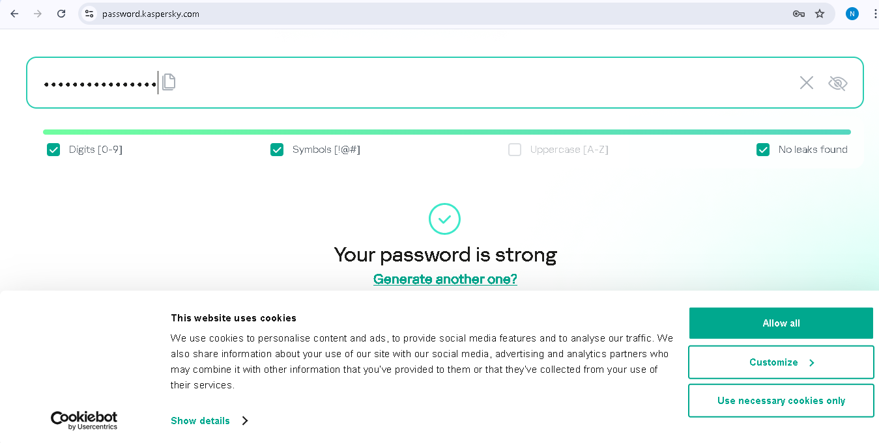

- Cặp đôi: So sánh cách đặt mật khẩu – đưa ra “công thức đặt mật khẩu mạnh”

So Sánh Các Phương Pháp Đặt Mật Khẩu⚖ So Sánh Các Phương Pháp Đặt Mật Khẩu
Phương Pháp | Ưu điểm | Nhược điểm (Nguy cơ bảo mật) | Đánh giá
1. Mật khẩu ngắn, phức tạp (8-10 ký tự) | Đáp ứng yêu cầu tối thiểu của hầu hết các trang web. | Độ dài không đủ. Các công cụ tấn công dò mật khẩu (Brute-force) có thể "bẻ khóa" trong thời gian ngắn (chỉ vài giờ đến vài ngày). | Không nên dùng cho các tài khoản quan trọng.
2. Thông tin cá nhân (Tên, ngày sinh, số điện thoại) | Rất dễ nhớ. | Cực kỳ dễ đoán. Kẻ tấn công có thể dễ dàng tìm thấy thông qua mạng xã hội (Facebook, Zalo) hoặc hồ sơ công khai. | Tuyệt đối không dùng! Nguy cơ bị tấn công từ điển (Dictionary Attack) cao.
3. Thay thế ký tự đơn giản (Leetspeak) (Ví dụ: matkhau thành m@tkh@u) | Tăng độ phức tạp bề mặt. | Dễ bị phần mềm tấn công nhận ra. Các thuật toán dò mật khẩu hiện đại đã được lập trình để tự động thử các cách thay thế phổ biến (ví dụ: a bằng @, s bằng $ hoặc 5). | Không còn hiệu quả cao như trước.
4. Cụm Mật khẩu (Passphrase) (Ví dụ: ToiThichAnPhoBuoiSang$2025) | Rất mạnh nhờ độ dài vượt trội (thường trên 15 ký tự). Dễ nhớ vì đó là một câu/cụm từ có ý nghĩa với bạn. | Đôi khi khó nhập trên thiết bị di động. | Rất Khuyến Nghị. Đây là xu hướng bảo mật hiện đại.
5. Mật khẩu Ngẫu nhiên do Trình quản lý tạo (Ví dụ: 8y!A@LzT#t4VpQ%w) | Độ mạnh tối đa. Hoàn toàn ngẫu nhiên, khó bẻ khóa. | Cực kỳ khó nhớ nếu không dùng Trình quản lý mật khẩu. | Khuyến nghị tối đa khi kết hợp với Trình quản lý mật khẩu.

💡 "Công Thức" Đặt Mật Khẩu Mạnh Nhất
Để đạt được sự cân bằng giữa "Mạnh" (Bảo mật) và "Dễ nhớ" (Tính ứng dụng), bạn nên áp dụng Công thức Cụm Mật khẩu kết hợp với Quy tắc Độc nhất (tạo sự khác biệt cho từng trang web).

🥇 Công thức Khuyến Nghị: Cụm Mật khẩu (Passphrase Method)
Công thức này tạo ra mật khẩu dài, ngẫu nhiên, và độc nhất cho mỗi tài khoản, mà bạn vẫn có thể nhớ được.
$$\text{Mật khẩu} = \text{Cụm từ gốc} + \text{Biến thể} + \text{Mã dịch vụ}$$

1. 🔑 Cụm từ gốc (Base Phrase) - Ít nhất 12 ký tự
Đây là phần lõi, dễ nhớ và được dùng cho tất cả các mật khẩu của bạn.
- Chọn một câu hoặc cụm từ dài, không phổ biến, và có ý nghĩa với bạn.
  - Ví dụ: Một câu trích dẫn yêu thích, câu đầu tiên của bài hát cũ, hoặc một sự kiện đáng nhớ.
- Ví dụ câu gốc: "Toi di hoc tu luc 7 gio sang moi ngay"
- Chuyển thể thành Base Phrase: Viết tắt, viết hoa, thêm số, ký tự đặc biệt.
  - $\to$ Tdhtl7!sMn (Đây là phần bạn sẽ ghi nhớ)

2. 🧱 Mã Dịch vụ (Service Code) - Phần Độc nhất
Thêm một mã riêng biệt vào cuối (hoặc đầu) Base Phrase để mật khẩu của bạn là độc nhất cho mỗi trang web.
Dịch vụ | Mã Dịch vụ (Tự tạo)
Facebook | #Fb
Gmail | *Gm@il
Ngân hàng (A-Z Bank) | !AzB2

3. 💥 Kết quả Mật khẩu Mạnh & Độc nhất
Bằng cách kết hợp, mật khẩu cuối cùng của bạn sẽ là:
- Mật khẩu Facebook: Tdhtl7!sMn#Fb
- Mật khẩu Gmail: Tdhtl7!sMn*Gm@il
- Mật khẩu Bank: Tdhtl7!sMn!AzB2

Ưu điểm của công thức này:
- Độ dài vượt trội: Mật khẩu đều dài trên 15 ký tự.
- Phức tạp cao: Có đủ chữ hoa, chữ thường, số và ký tự đặc biệt.
- Độc nhất: Nếu một trang web bị lộ mật khẩu, kẻ tấn công sẽ không thể dùng mật khẩu đó để đăng nhập vào tài khoản khác của bạn.

🎯 Tổng Hợp Quy Tắc Vàng cho Mật khẩu Mạnh
- Độ dài: Mật khẩu tối thiểu 12 ký tự, lý tưởng là 14 ký tự trở lên.
- Đa dạng: Phải kết hợp Chữ hoa, Chữ thường, Số, và Ký tự đặc biệt (ví dụ: !@#$%^&).
- Độc nhất: Không bao giờ dùng lại mật khẩu cho các tài khoản khác nhau.
- Tránh: Tên riêng, ngày sinh, số điện thoại, chuỗi phổ biến (như 123456, qwerty), hoặc các từ có trong từ điển.
Lời khuyên cuối cùng: Nếu việc tự tạo và ghi nhớ quá nhiều mật khẩu độc nhất gây khó khăn, hãy cân nhắc sử dụng Trình quản lý Mật khẩu (Password Manager) uy tín như Bitwarden, 1Password, hoặc Google Password Manager. Chúng sẽ giúp bạn tạo mật khẩu ngẫu nhiên tối đa và tự động lưu trữ chúng một cách an toàn.
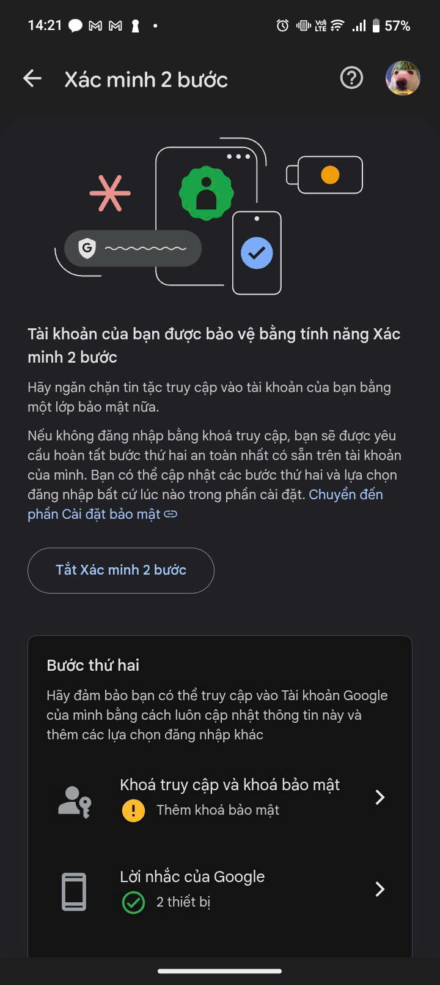
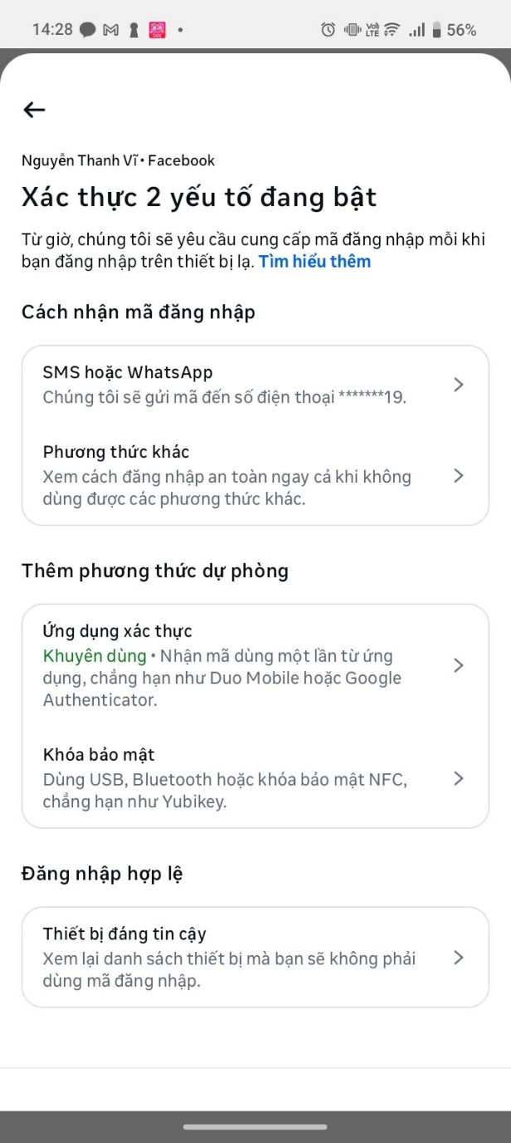
3. Nhóm: Thực hành bật 2FA co email/mạng xã hội cá nhân, chụp màn hình minh chứng(giấu thông tin nhạy cảm)

